Název školy: Základní škola Chomutov, Písečná 5144
Název materiálu: VY_52_INOVACE_10_Plod_kh2
Číslo projektu: CZ 1.07/1.4.00/21.3355
Autor: Mgr. Kateřina Hašková
Datum tvorby: 29. 07. 2012
Cílový ročník: třetí
Vzdělávací oblast/obor/okruh: Člověk_a_jeho_svět
Klíčové slovo: Malvice, peckovice, bobule, suchý a dužnatý plod.
Anotace: Tento pracovní list slouží k procvičování dělení plodů.

PLOD
- Rozstříhej a nalep do sešitu.
DUŽNATÉ | SUCHÉ
MALVICE | PECKOVICE | BOBULE
- Přiřaď k názvu obrázek.
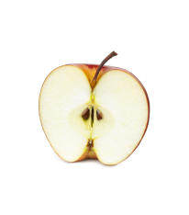 | 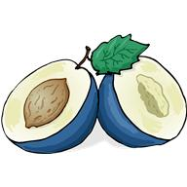 | 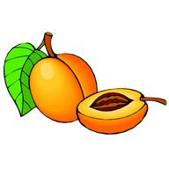 | 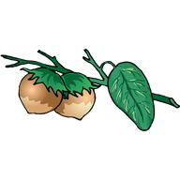
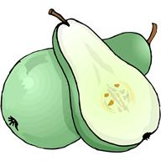 |  | 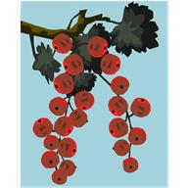 | 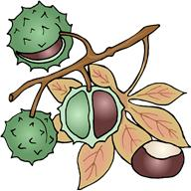
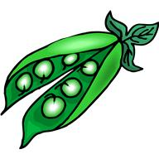
Zdroje:
Ilustrace:www.office.microsoft.com, 29. 7. 2012

